Freie Universität Berlin |  |  | Betriebsanweisung | Nr.:
Arnimallee 14, 14195 Berlin |  |  | gemäß § 12 Biostoffverordnung
Verantwortlich: |  |  | Arbeitsplatz:
Unterschrift: |  |  | Tätigkeit: | Stand:

GEFAHRSTOFFBEZEICHNUNG
 | GEFAHRSTOFF

GEFAHREN FÜR MENSCH UND UMWELT
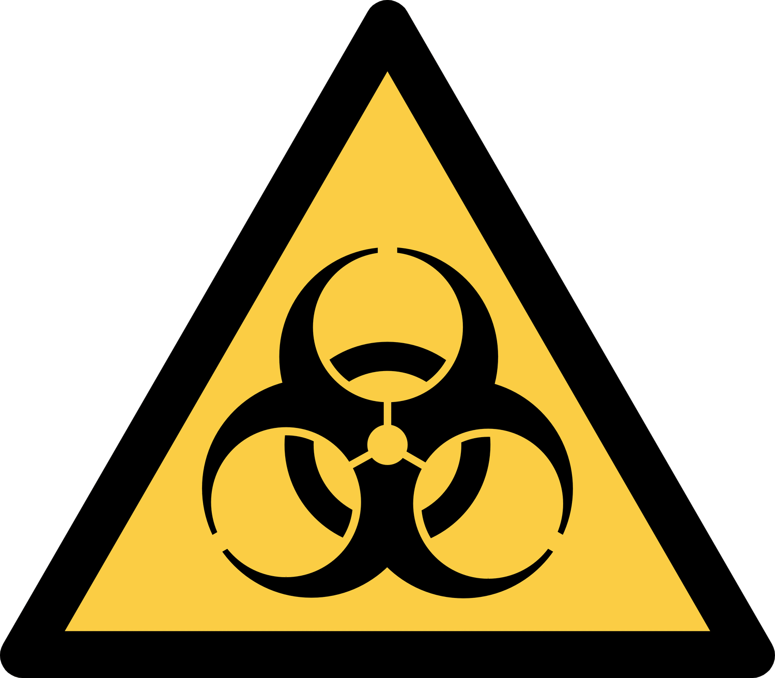

SCHUTZMASSNAHMEN UND VERHALTENSREGELN

VERHALTEN IM GEFAHRENFALL
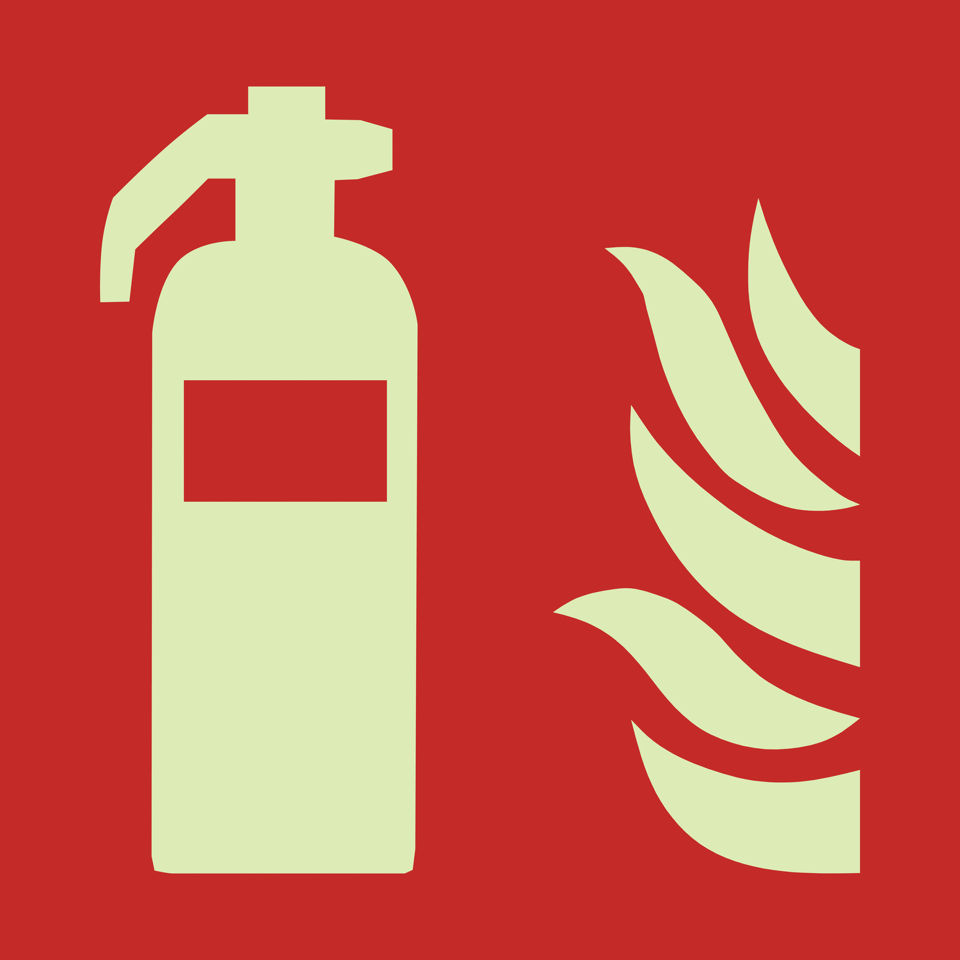  CO₂ (Typ B) |  | Ruhe bewahren! Mitarbeiter warnen! Bereichsverantwortlichen informieren!  Unbeteiligte warnen, Verletzten erste Hilfe leisten.  Brandfall: Feuerwehr über 112 rufen! Zentralwarte unter 55112 informieren!  Brand mit … bekämpfen!  Verschütten/Leckage:

Erste Hilfe
Notarzttelefon: 112 (von jedem Telefon möglich!), ebenfalls 55112 verständigen
Ersthelfer/In:
Nach Einatmen:
Nach Hautkontakt:
Nach Augenkontakt:
Nach Verschlucken:

Sachgerechte Entsorgung
 |  | Bei Fragen an Fr. Göpfert (52976) oder Hr. Bertram (52655) wenden.

